春风行动
岗位信息/招聘会信息

导入维护说明文档

目 录

1.1 春风行动岗位信息上报说明文档 1
1.2 春风行动岗位信息维护说明文档 4
1.3 春风行动招聘会信息上报说明文档 6
1.4 春风行动招聘会信息维护说明文档 8

春风行动岗位信息上报说明文档
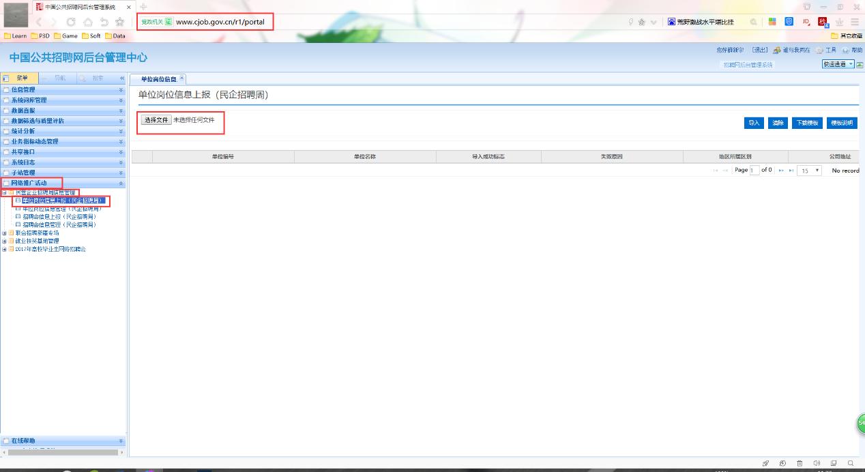
1、登录春风行动岗位信息上报网址http://59.252.162.71:7060/r1/SignOnServlet后，进入网络推广活动->春风行动信息管理->单位岗位信息上报（春风行动），如图（1）。
图（1）
2、点击图（1）中[下载模板]按钮，进行模板下载。
3、点击图（1）中[模板说明]按钮，查看模板字段项录入规则，或者同时查看已下载的excel模板中的填报说明sheet页，如图(2)。

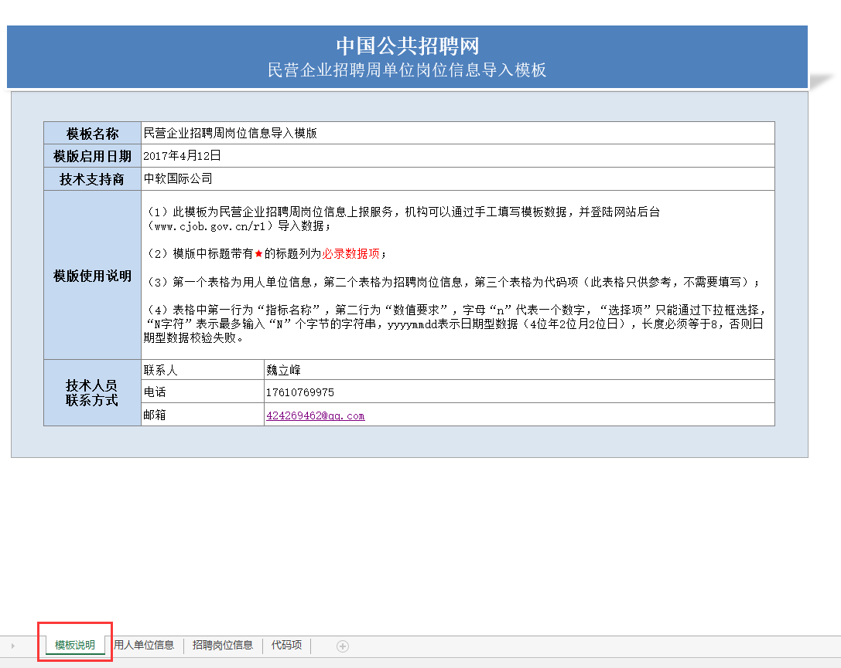
图（2）
4、依据[模板说明]，分别进行[用人单位信息]、[招聘岗位信息]填报，示例如图（3）。
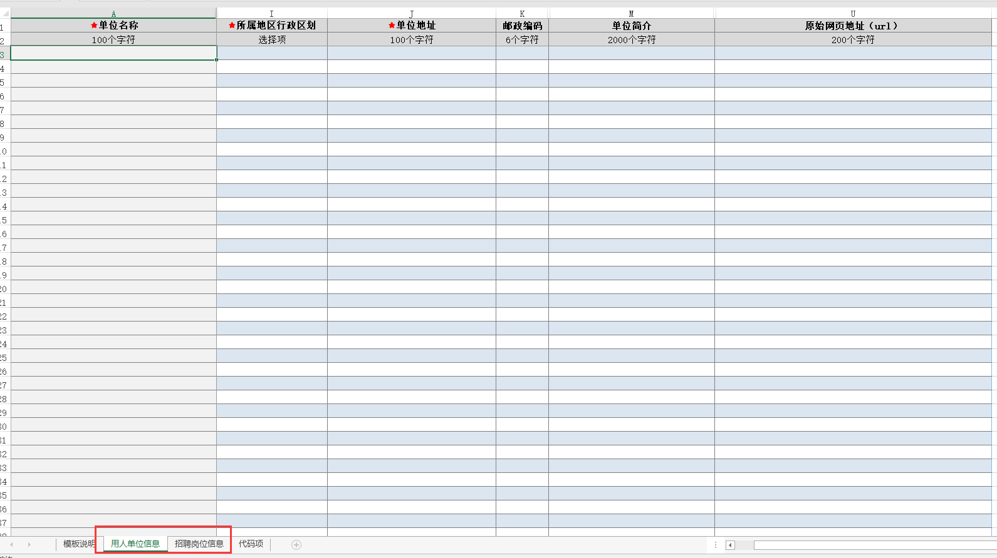
图（3）
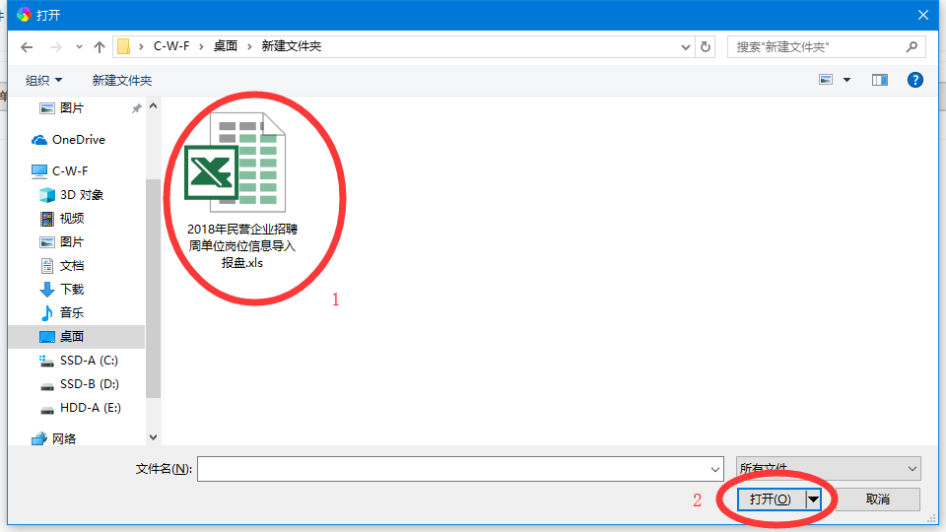
5、点击图（1）中[选择文件]按钮，并选择填报好的excel文件，点击[打开]，如图（4）。
图（4）
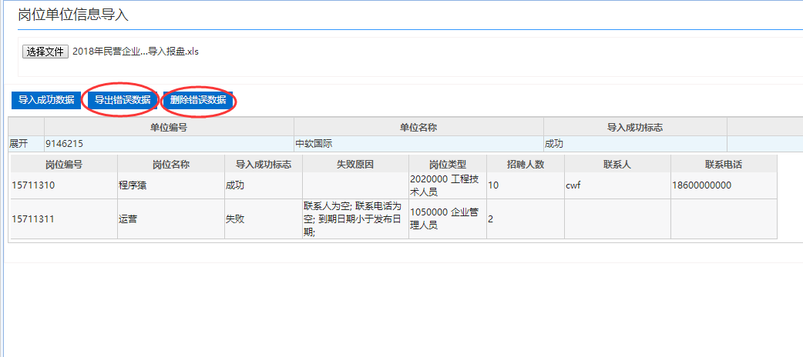
6、点击图（1）中[导入]按钮，进行单位、岗位信息导入。点击图（1）中[清除]按钮，重置已选择需要上报的文件。如出现如下按钮与文字，说明导入的excel有错误数据需要删除或导出错误数据，如图（5）。
图（5）
7、如不需要导出错误数据，请点击图（5）中[删除错误数据]按钮，删除错误数据；如需要导出错误数据，请点击图（5）中[导出错误数据]按钮（建议使用IE下载）。
8、如无错误数据，请点击图（5）中[导入成功数据]按钮，进行上报信息的保存。如图（6）。
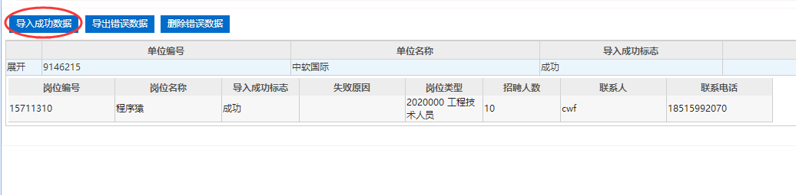
图（6）
9、导入成功后页面应如图（7）显示。
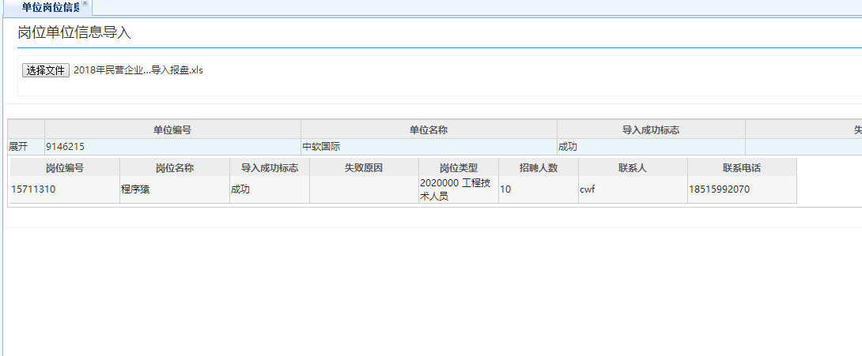
图（7）

春风行动岗位信息维护说明文档
1、登录岗位信息维护网址http://59.252.162.71:7060/r1/SignOnServlet后，进入网络推广活动->春风行动信息管理->单位岗位信息管理（春风行动），输入查询条件，点击[搜索]，查询符合条件的本机构下的岗位信息；点击[清除条件]，重置查询条件。如图（8）。
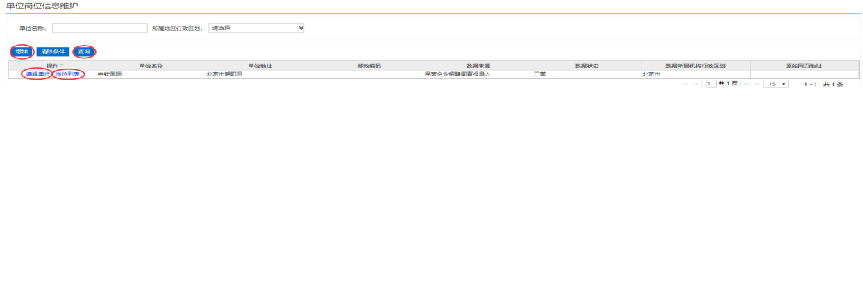
图（8）
2、点击图（8）[增加]按钮进入增加单位信息页面，如图（9），填写单位信息，点击图（9）中[保存]按钮，保存单位信息，完成新增单位操作；点击图（9）中[取消]按钮，放弃新增单位操作，返回上级页面。
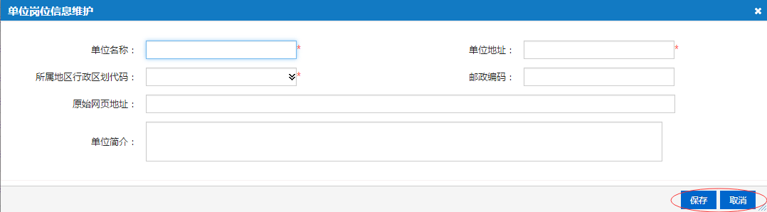
图（9）
3、点击图（8）中[编辑单位]按钮，进入单位信息修改页面，如图（10），编辑单位信息后，点击图（10）中[保存]按钮，保存单位信息；点击图（10）中[取消]按钮放弃修改操作，返回上级页面。
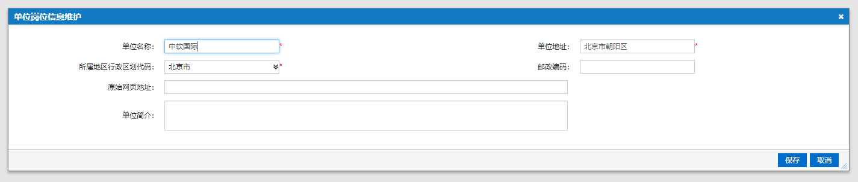
图（10）
4、点击图（8）中的[岗位列表]按钮，进入本单位下的岗位信息列表页面，如图（11），输入岗位信息点击[新增]按钮，增加本单位的岗位信息；点击[岗位名称]，查询维护岗位信息；编辑岗位信息后，点击[保存]，保存岗位信息；选择需要删除的岗位信息，单击[删除]按钮，完成岗位信息删除。
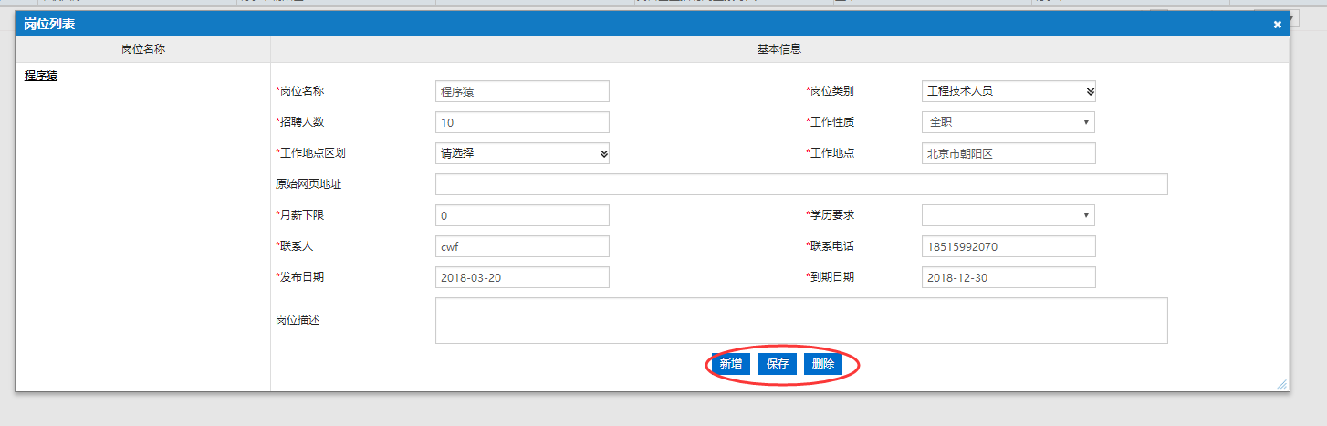
图（11）

春风行动招聘会信息上报说明文档
1、登录招聘会信息上报网址http://59.252.162.71:7060/r1/SignOnServlet后，进入网络推广活动->春风行动信息管理->招聘会信息上报（春风行动），如图（12）。
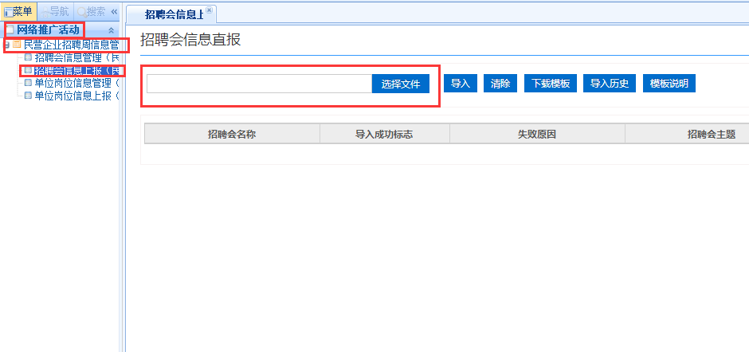
图（12）
2、点击图（12）中[下载模板]按钮，下载招聘会信息录入模板。
3、在模板中按要求填写招聘会对应信息，其中红色为必填信息，如图（13）。

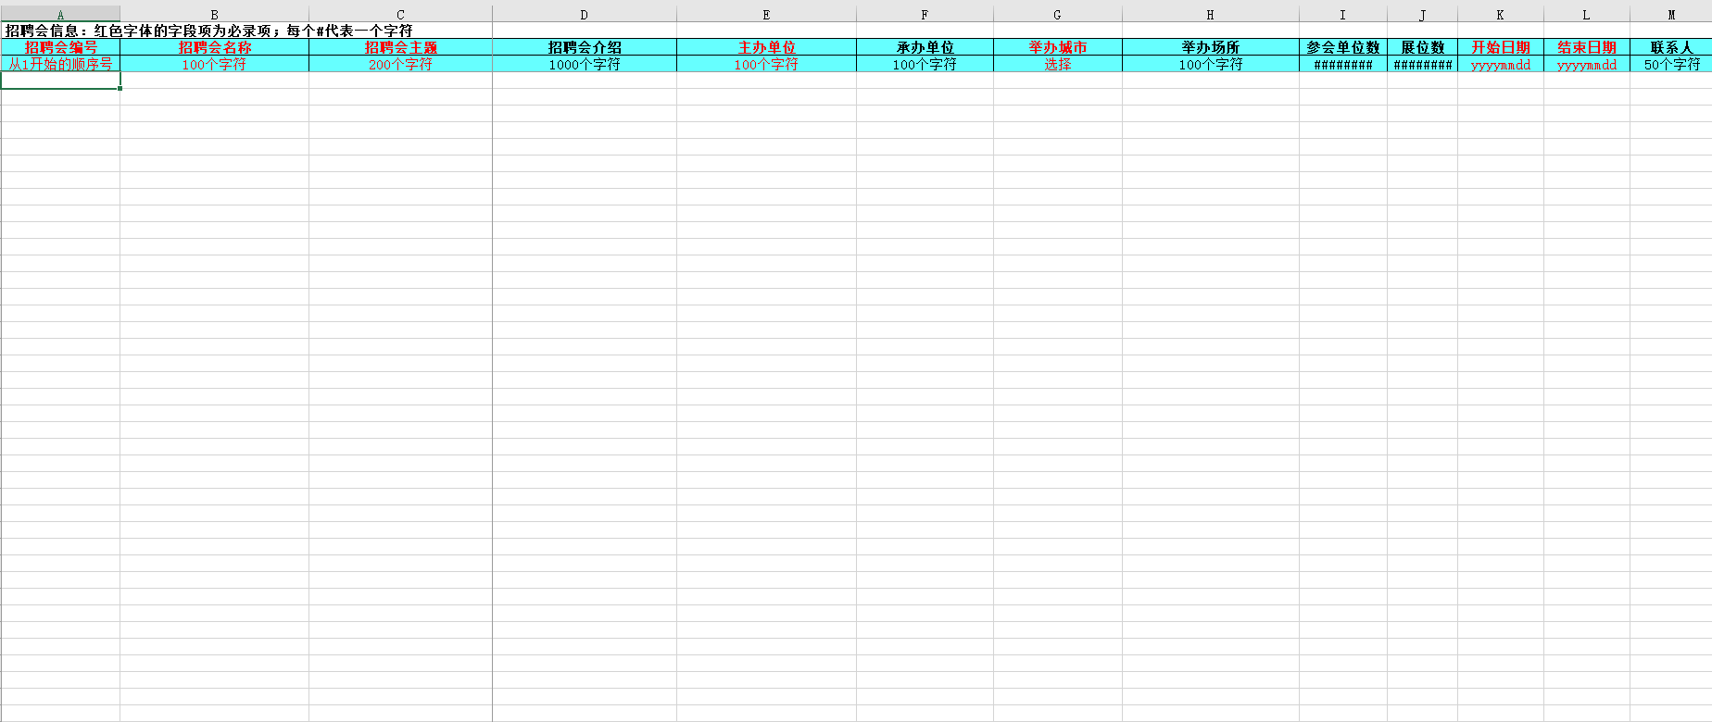
图（13）
4、点击图（12）中[选择文件]按钮，并选择步骤3中所填写的招聘会信息模板。
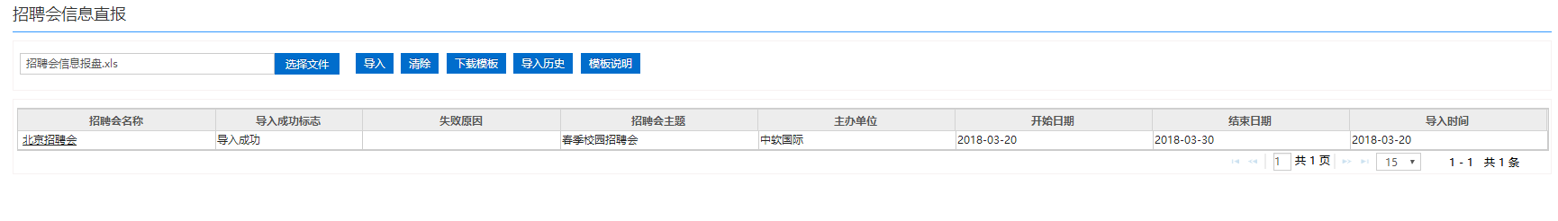
5、点击图（12）中[导入]按钮 ，招聘会信息导入成功后，出现在下方列表中，如图（14）。
图(14)
6、点击图（12）中[清除]按钮，重置已选择的文件。
7、点击图（12）中[导入历史]，查看已导入数据，如图（15）；选择开始时间与结束时间，点击[搜索]可进行符合时间段的导入数据搜索；点击[清除]，重置时间条件；导入历史列表分为[导入批次列表]与[招聘会信息]列表,分别点击将呈现对应数据，如图（15）、图（16）；点击[关闭]按钮，关闭当前页面并返回上级页面。
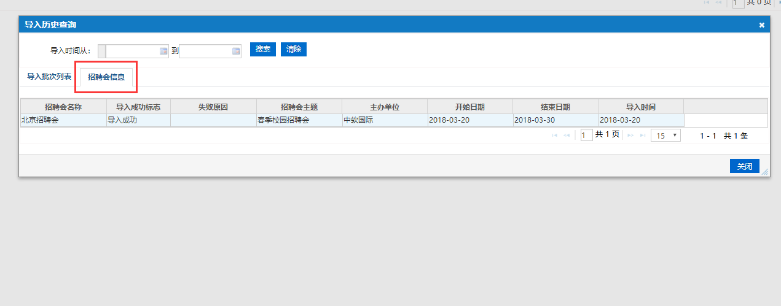
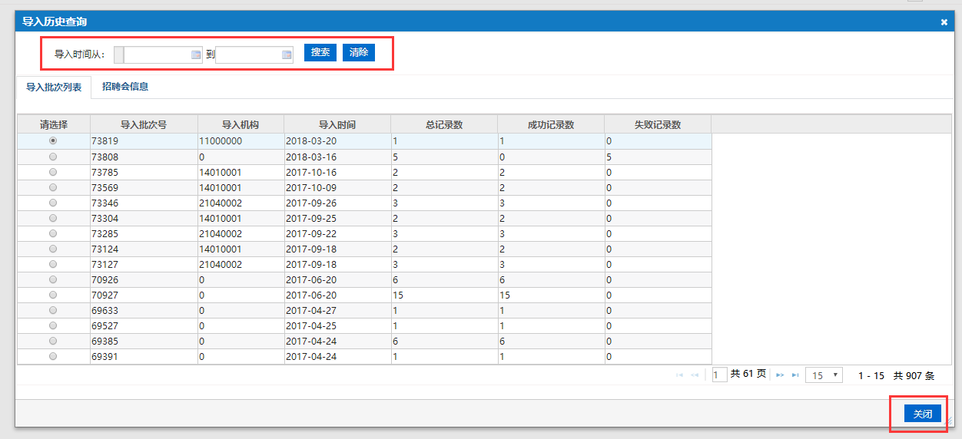
图（15）
图（16）
8、点击图（12）中[模板说明]按钮，查看填写模板相关说明。

春风行动招聘会信息维护说明文档
1、登录招聘会信息维护网址http://59.252.162.71:7060/r1/SignOnServlet后，进入网络推广活动->春风行动信息管理->招聘会信息管理（春风行动），如图（17）。
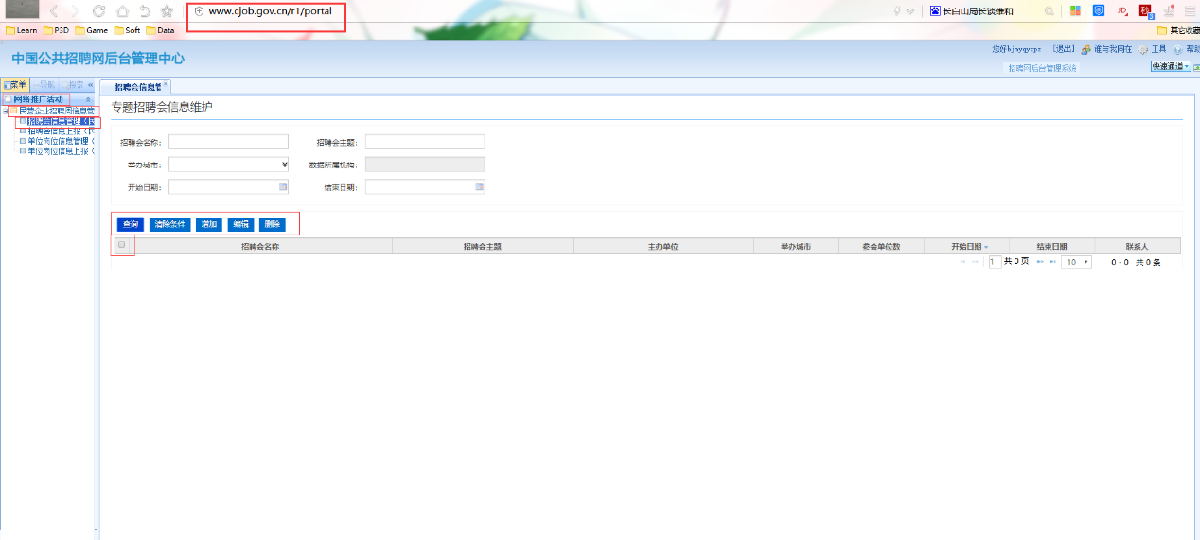
图（17）
2、输入查询条件，点击图（17）中[查询]按钮，对招聘会信息进行条件筛选。
3、点击图（17）中[重置]按钮，重置筛选条件。
4、点击图（17）中[增加]按钮，添加招聘会信息，如图（18）；对应填写招聘会信息，点击[保存]按钮，完成添加招聘会信息；点击[取消]按钮，返回上级菜单。
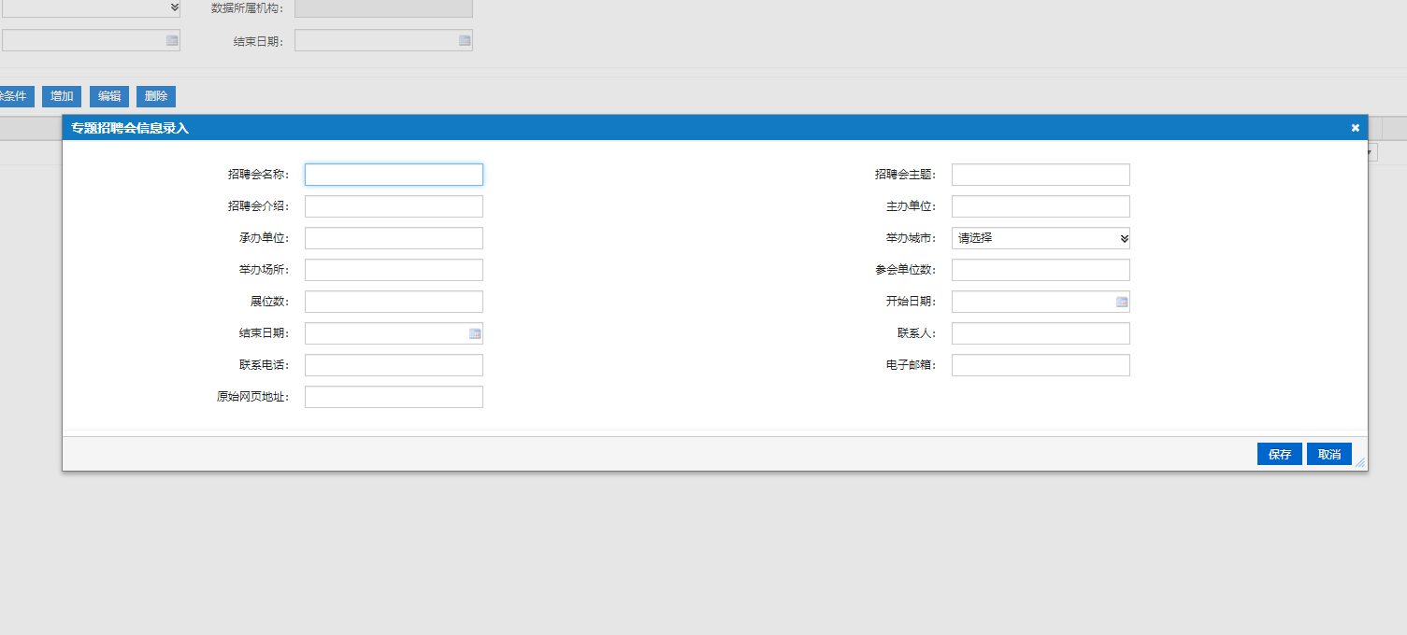
图（18）
5、勾选一条招聘会，点击[编辑]按钮，对所选择招聘信息进行编辑，如图（19）。
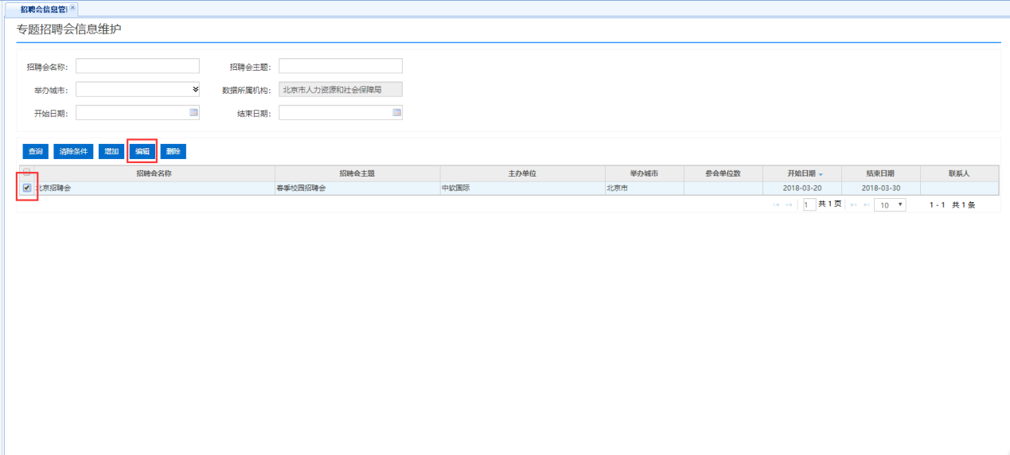
图（19）
6、进入编辑页面，如图（20）；填写需要修改的信息，点击[保存]按钮，完成招聘会信息修改；点击[取消]按钮，返回上级页面。
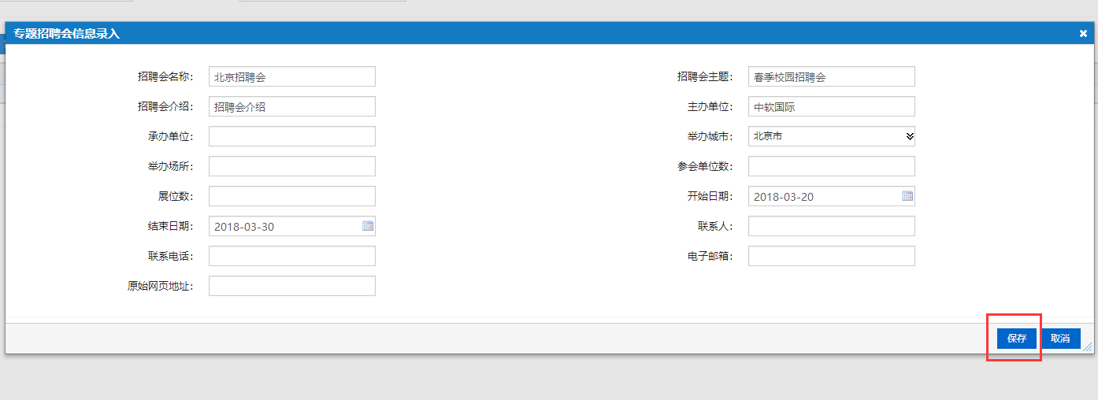
图（20）
7、选择招聘会信息（可以多选），并点击[删除]按钮，删除招聘会信息；点击[确定]按钮，完成删除操作；点击[取消]按钮，放弃删除操作，如图(21)。
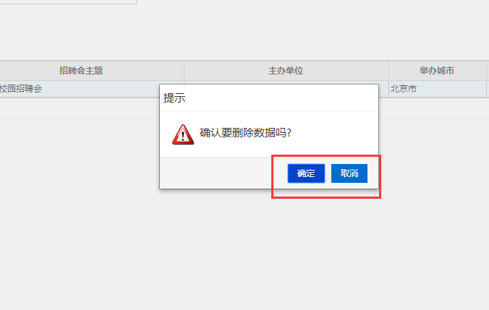
图（21）

